华中农业大学人文社科楼报告厅精装修及设备安装工程合同

施
工
阶
段
跟
审
日
志
（第6期）

跟踪单位：中正信咨询集团有限公司
项目组长：詹卫军
跟踪人员：柳军 尹晓东 郭靖
跟踪时间：2025年6月23日-2025年6月29日

一、项目基本情况
1、建设单位：华中农业大学
2、承包单位：中孚泰文化建筑股份有限公司
3、监理单位：中冶南方武汉工程咨询管理有限公司
4、跟踪审计：中正信咨询集团有限公司
5、合同金额：合同金额 10014078.38元，其中：（1）安全文明施工费：人民币（大写）玖万柒仟叁佰壹拾伍元柒角柒分 (¥ 97315.77元)；（2）材料和工程设备暂估价金额：人民币（大写）贰佰零壹万玖仟壹佰伍拾贰元伍角陆分(¥2019152.56元)；（3）专业工程暂估价金额：人民币（大写）肆拾伍万元整 (¥ 450000.00元)；（4）暂列金额：
人民币（大写）伍拾伍万元整 (¥ 550000.00元)。
6、工程内容：负一层、一层及二层，具体建设内容如下：负一层：报告厅辅助用房、公共走道、卫生间、弱电间、进线间等；一层：管理室、门卫房、休息室、 更衣室、贵宾休息室、卫生间、门厅及走道、报告厅、声闸房等；二层：卫生间、公共走道、声控室、报告厅夹层。
7、合同工期：750日历天。
二、上周进度完成情况（附图）
大厅吊顶边吊基层板安装、墙面龙骨预埋板安装中，预埋板尺寸测量为185*135*9.211mm、墙面管线敷设、报告厅天棚风管支架安装、天棚风管安装、报告厅二层楼梯间栏杆扶手安装、二层屋面百叶窗安装、二层屋面空调铜管安装、报告厅楼梯间瓷砖踢脚线安装、报告厅墙面龙骨施工，龙骨尺寸测量为50*50*4.701mm、报告厅屋面墙面线条处涂料粉刷。
- 大厅吊顶边吊基层板安装中；
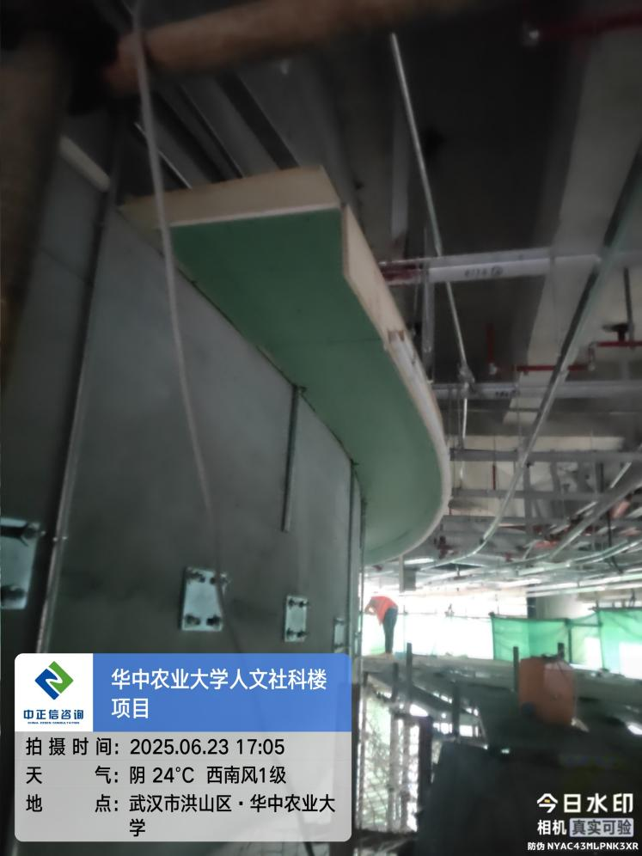
- 墙面龙骨预埋板安装中，预埋板尺寸测量为185*135*9.211mm；
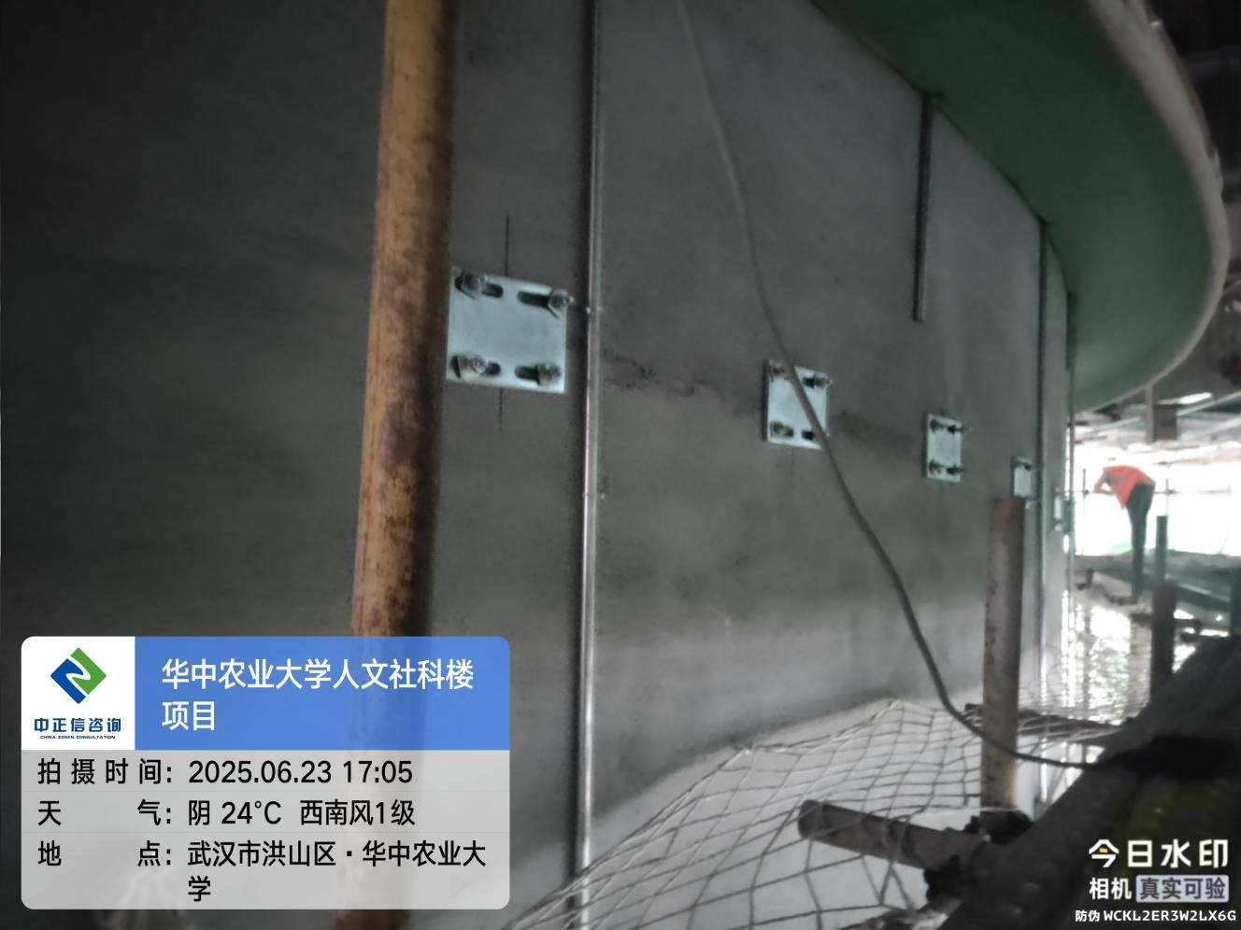
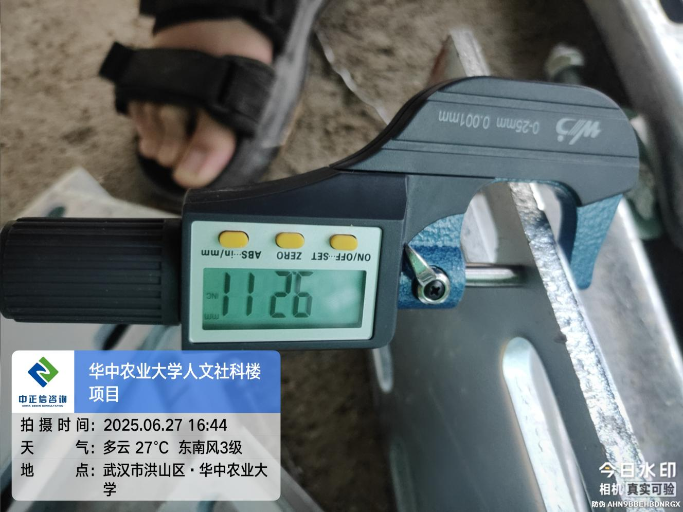

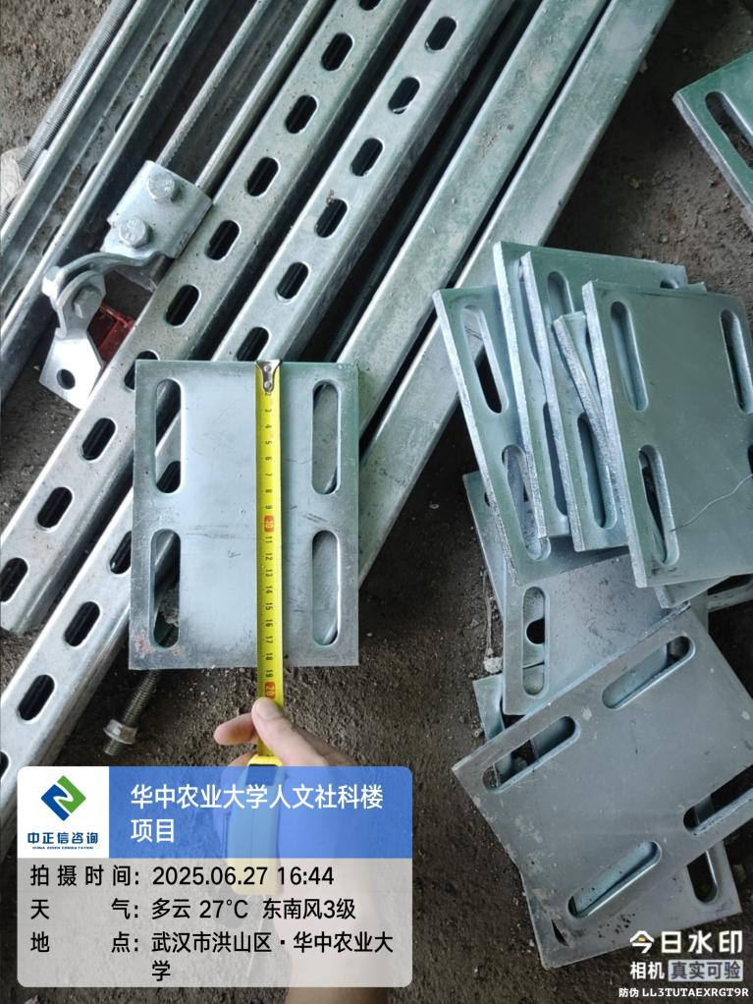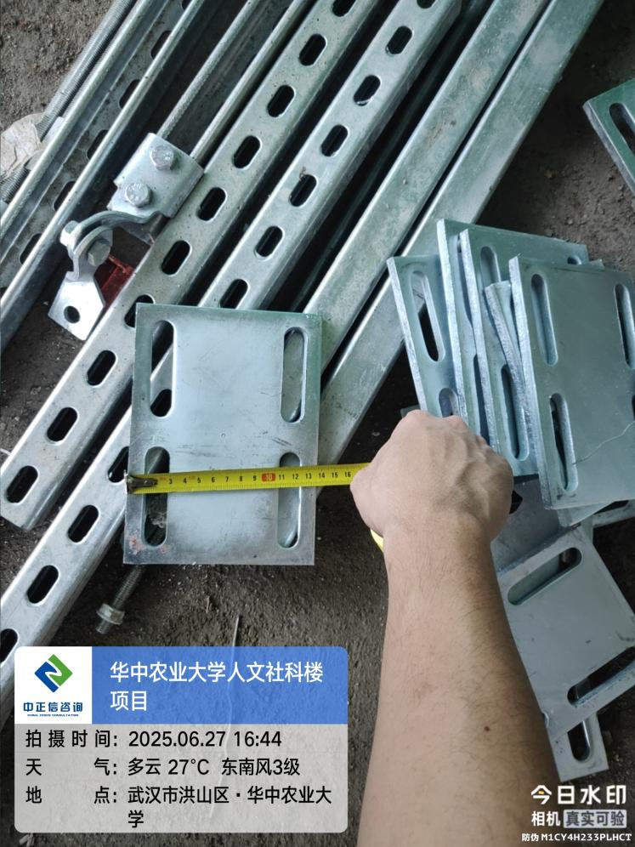

- 墙面管线敷设;
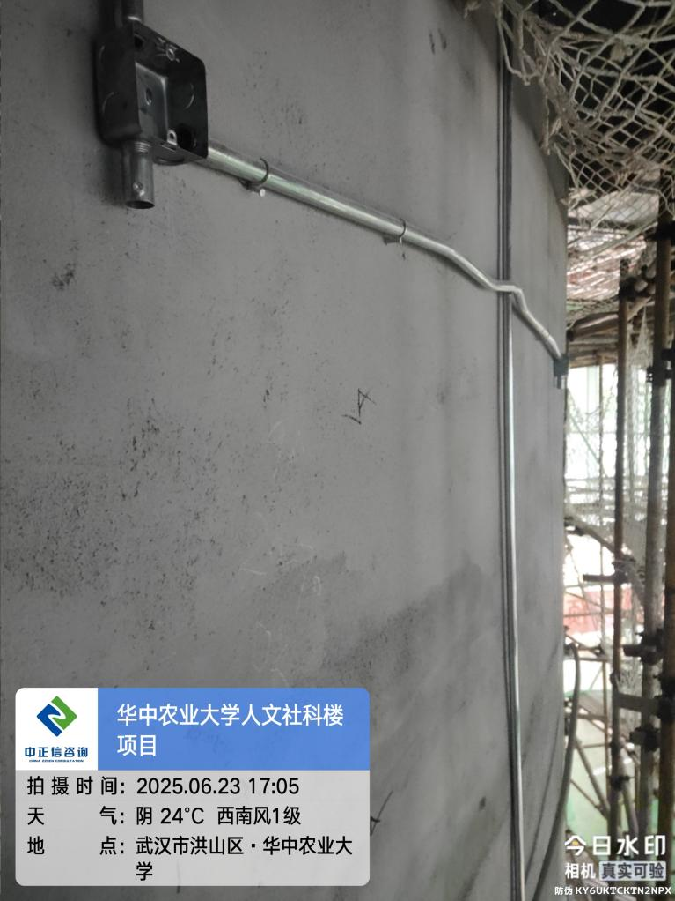
- 二层走道天棚吊杆施工中；
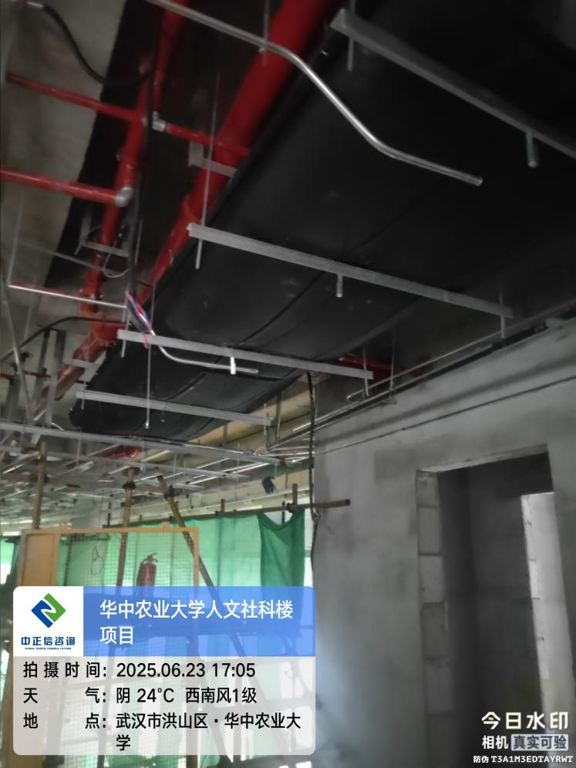
- 报告厅天棚风管支架安装中；
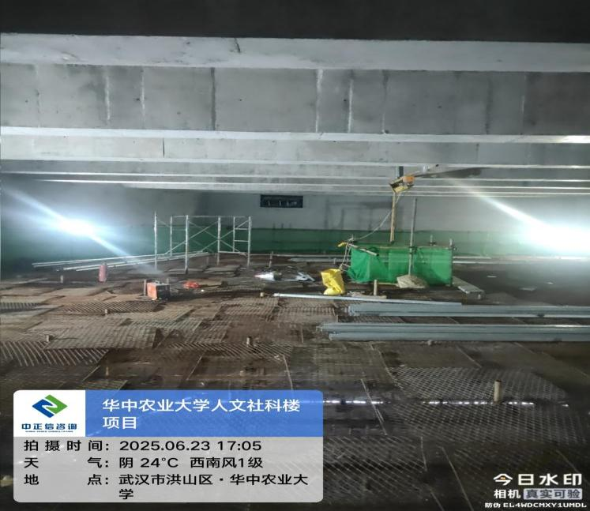

- 天棚风管安装中；
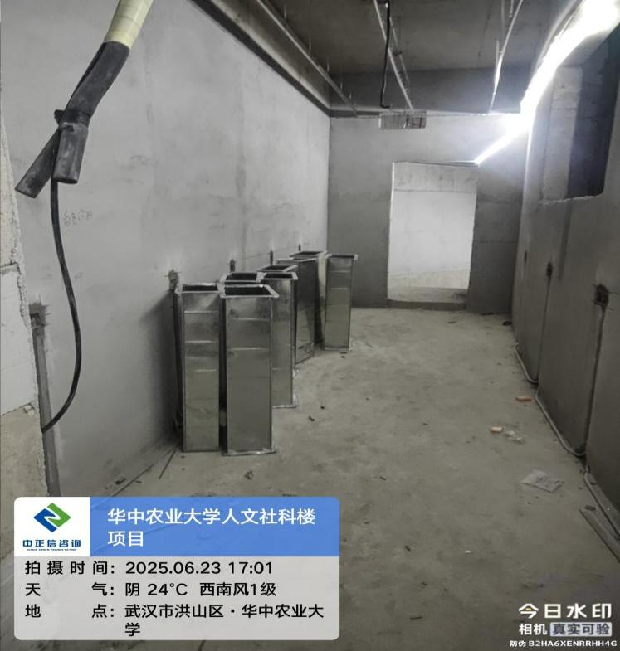
- 报告厅二层楼梯间栏杆扶手安装中；
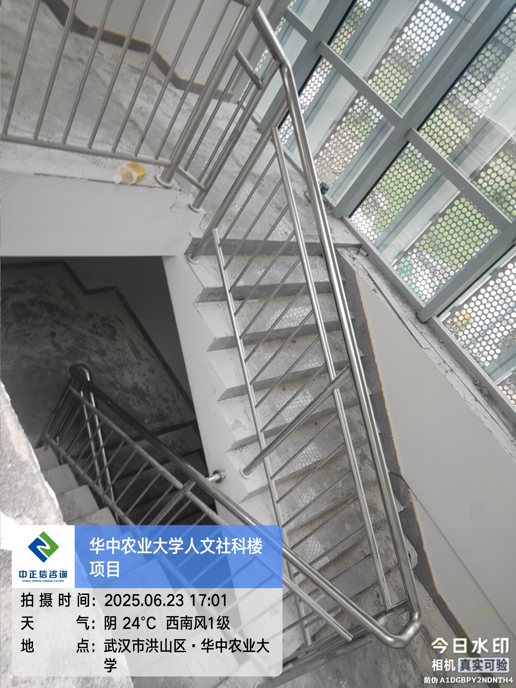
- 二层屋面百叶窗安装中；
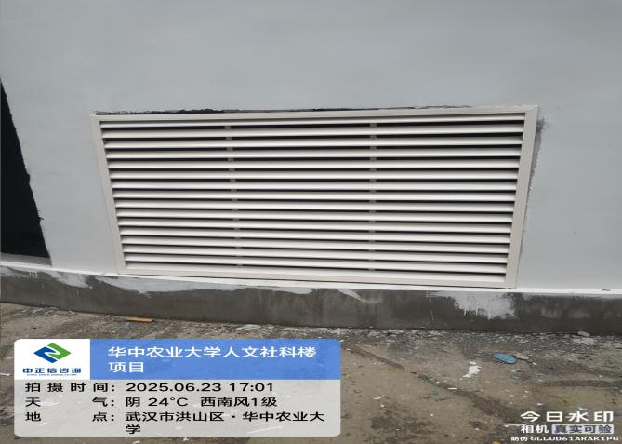
- 二层屋面空调铜管安装；
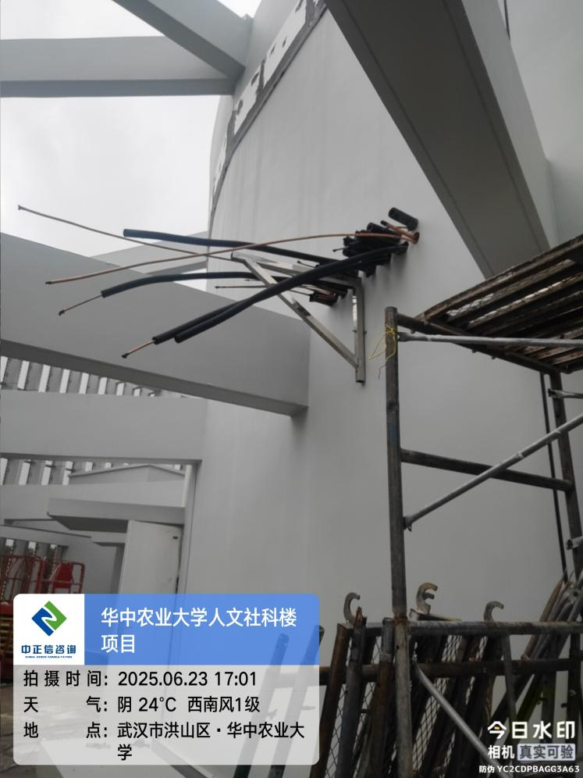
- 报告厅楼梯间瓷砖踢脚线安装中；
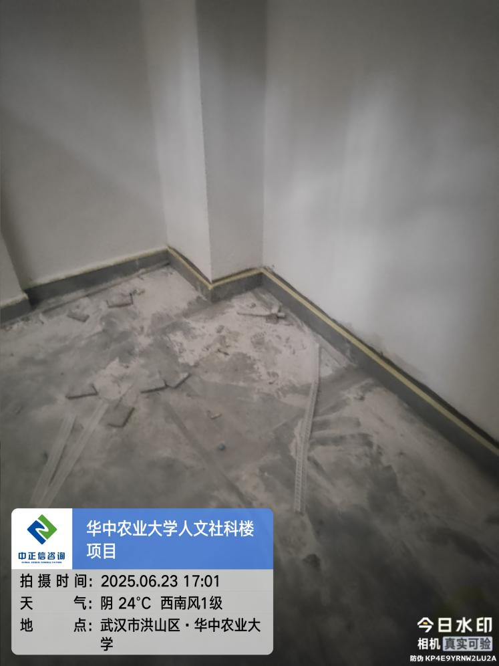
- 楼梯间天棚面龙骨安装，龙骨尺寸为50mm系列；
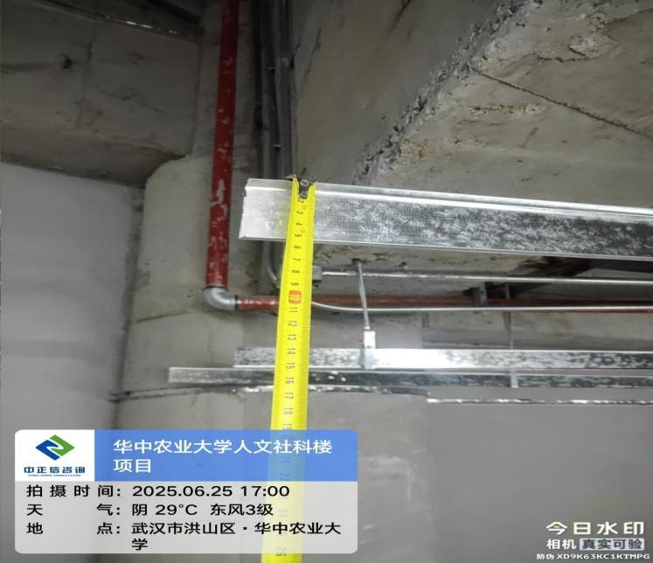
- 报告厅墙面龙骨施工，龙骨尺寸测量为50*50*4.701mm；
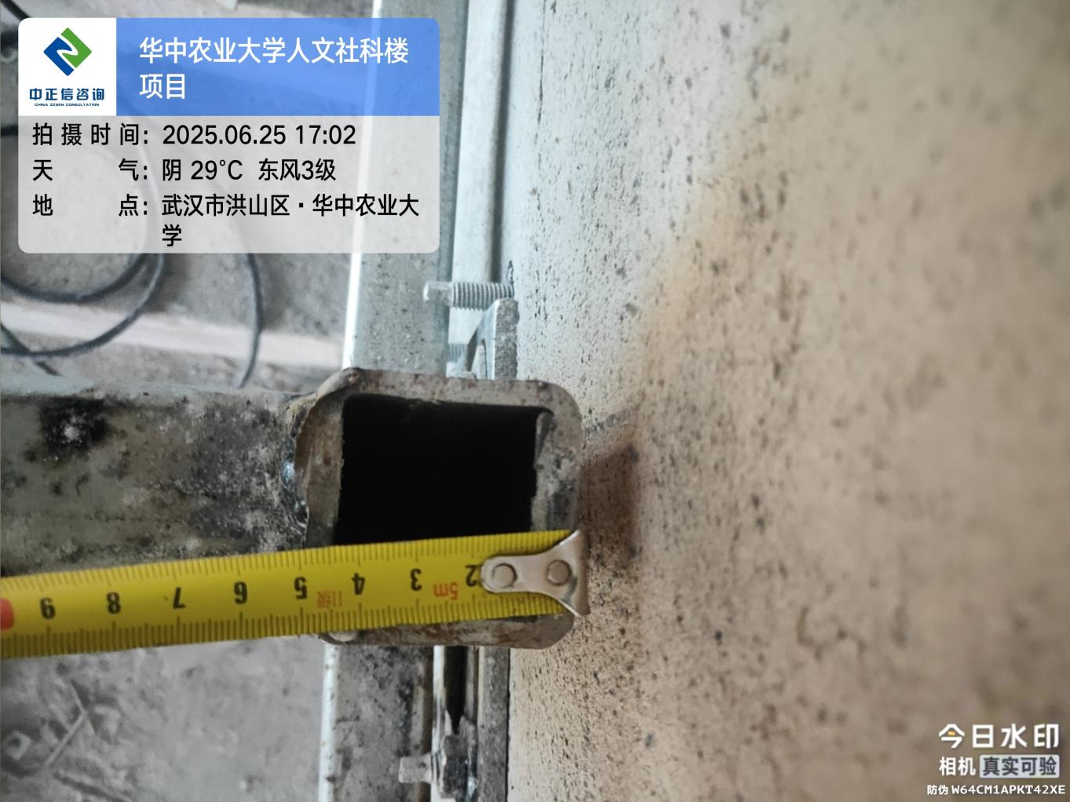
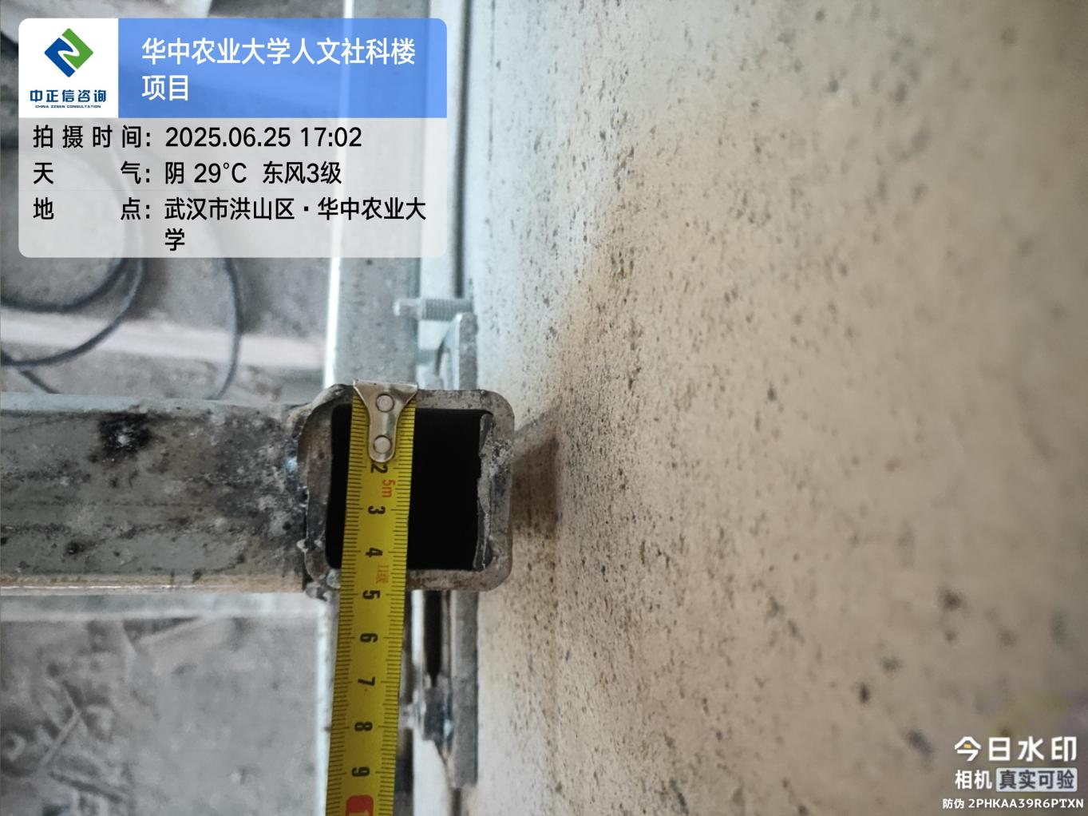
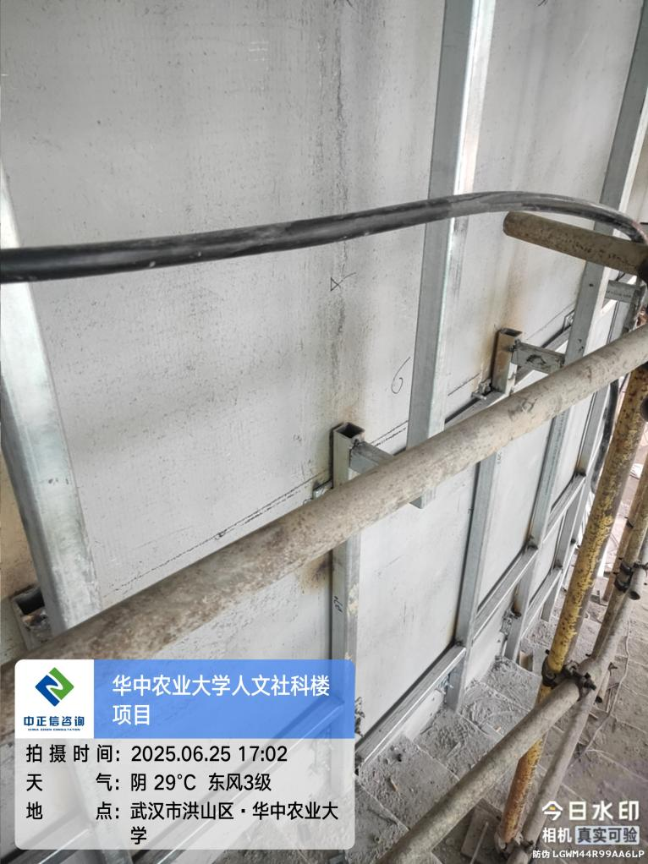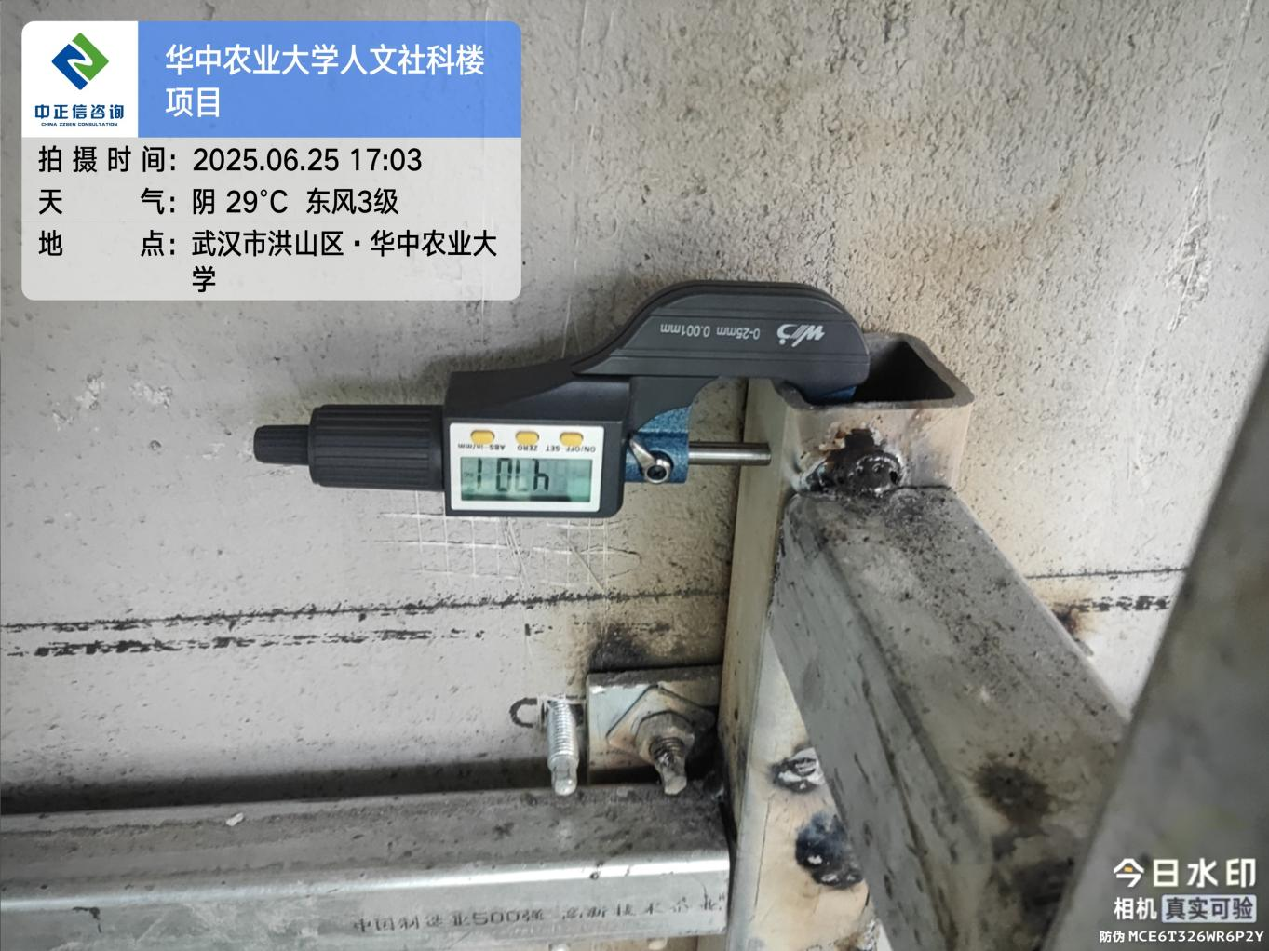
- 墙面龙骨尺寸测量为60*80*4.348mm；
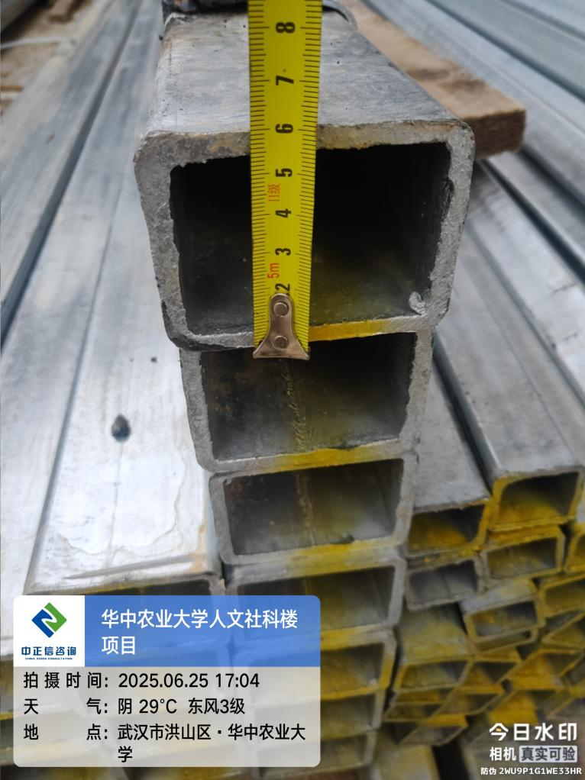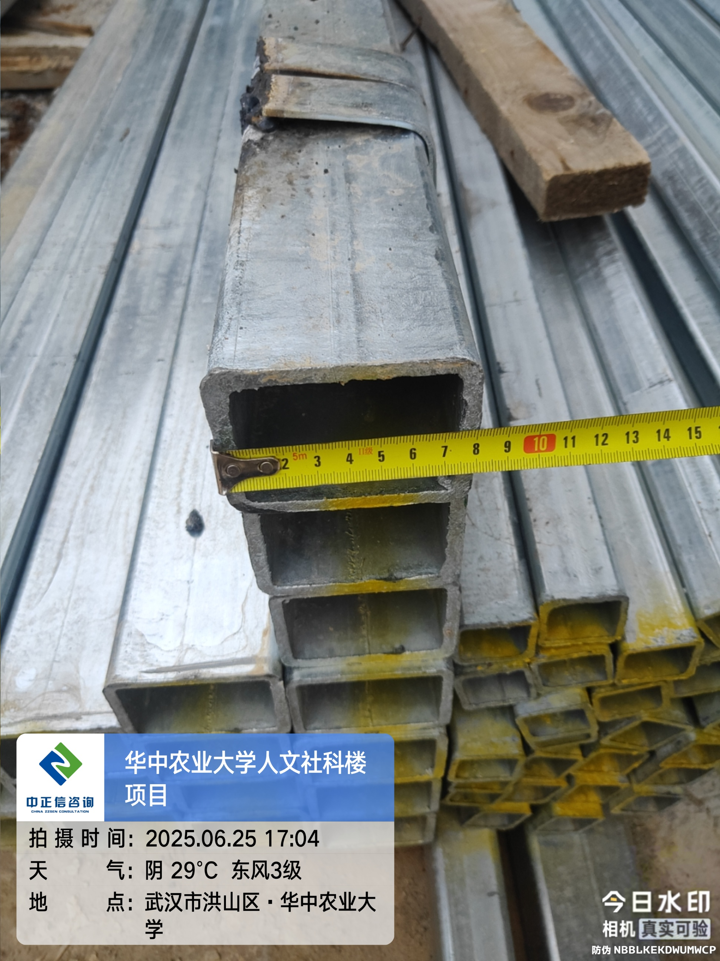

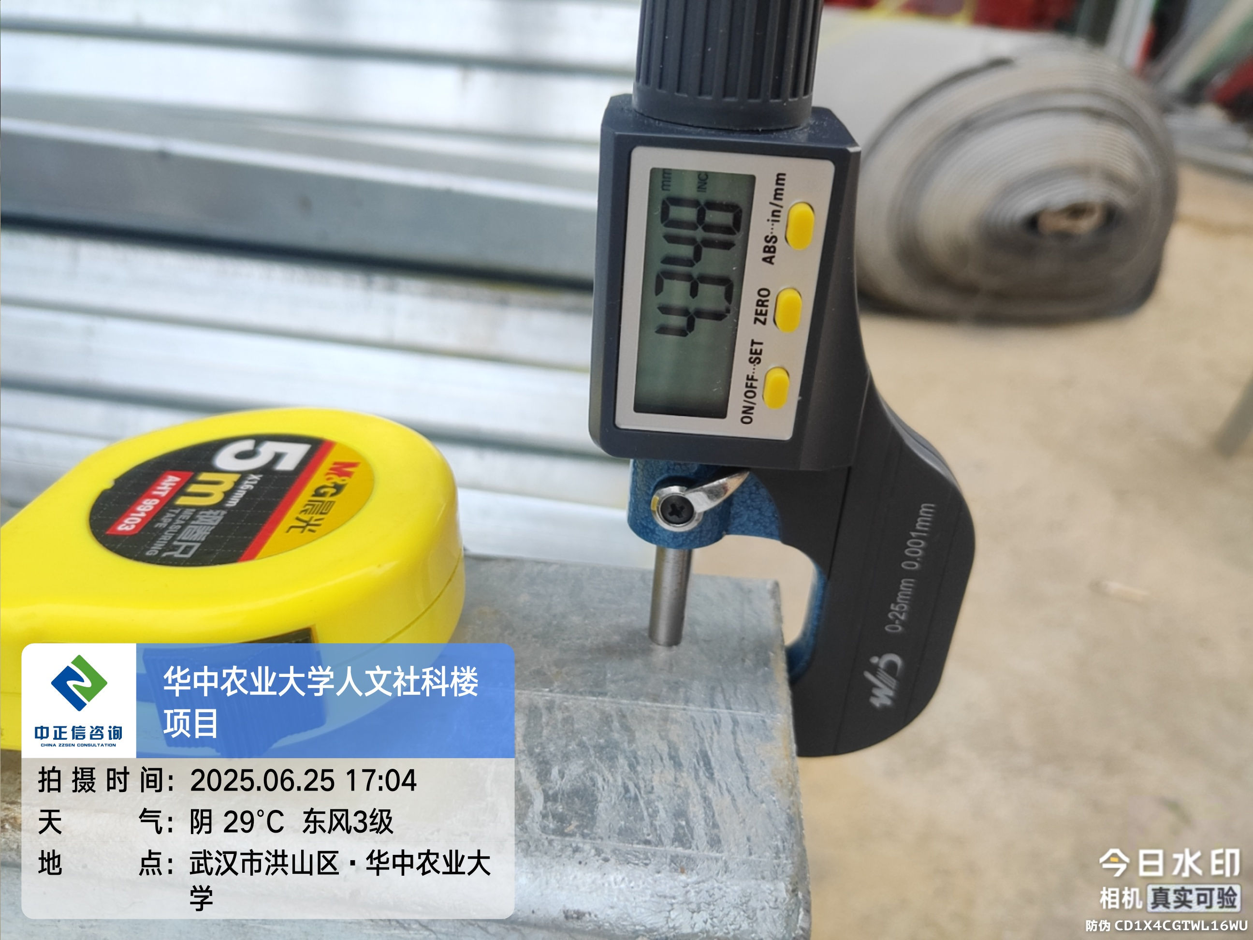
- 报告厅天棚风管安装中；
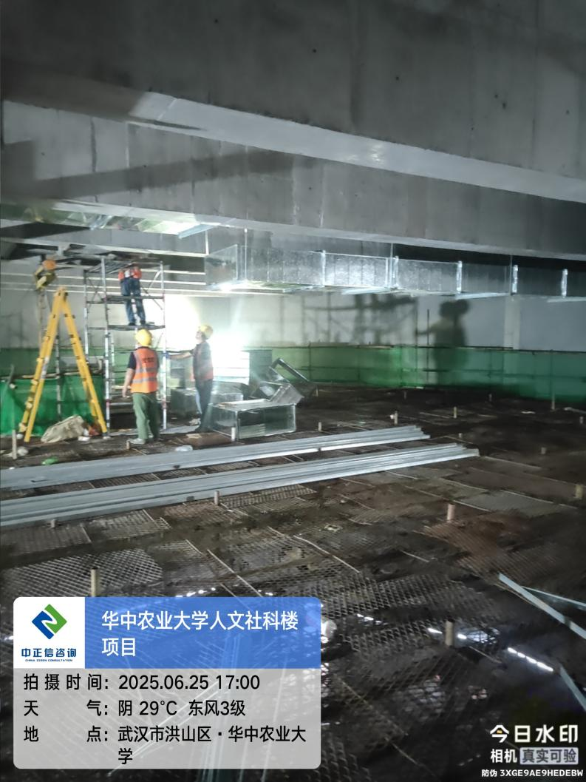
- 报告厅屋面墙面线条处涂料粉刷；
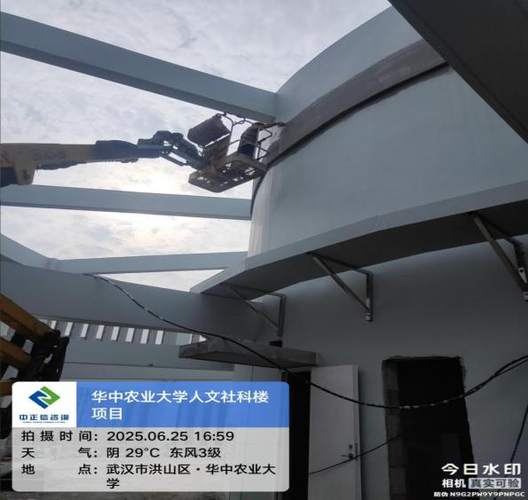
- 报告厅走道天棚龙骨安装中；
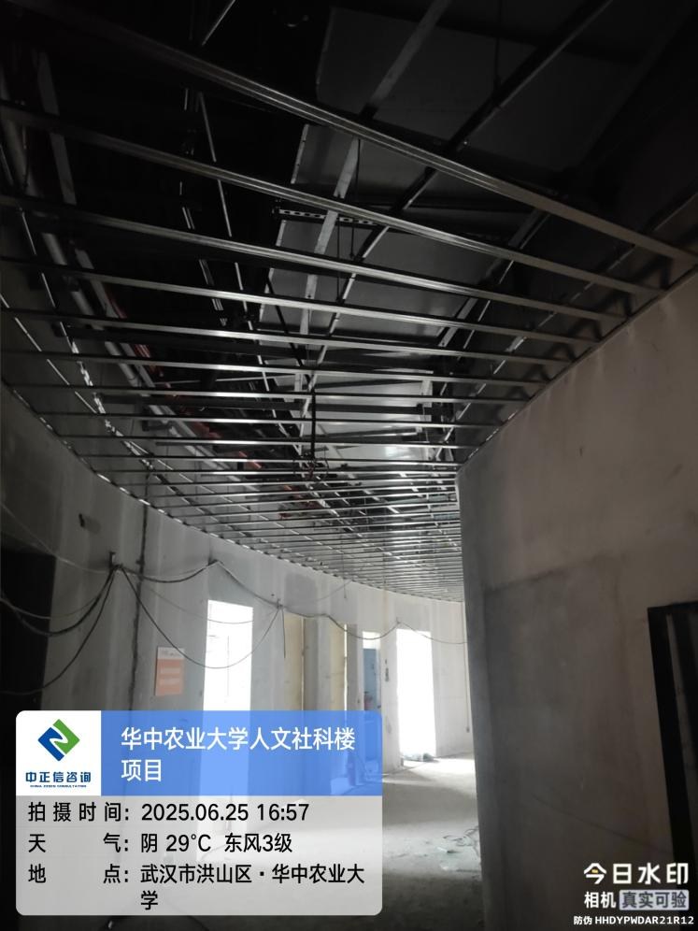
- 大厅入口处吊顶龙骨尺寸测量为50mm系列龙骨；
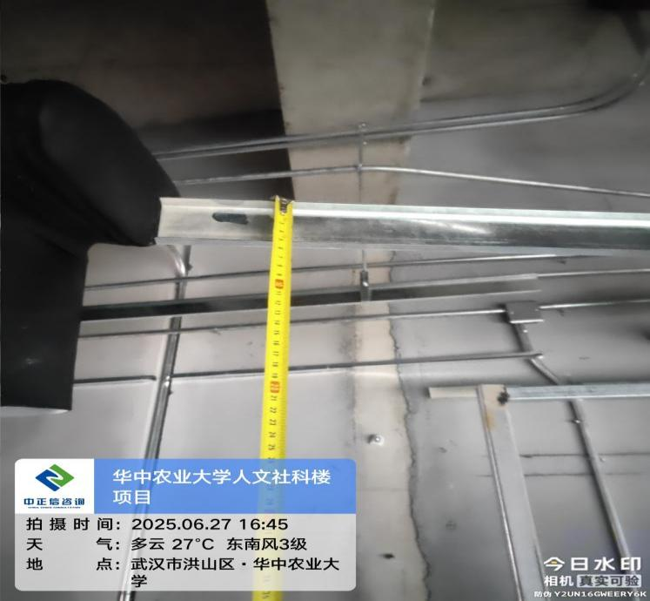

- 楼梯间风管包覆中；
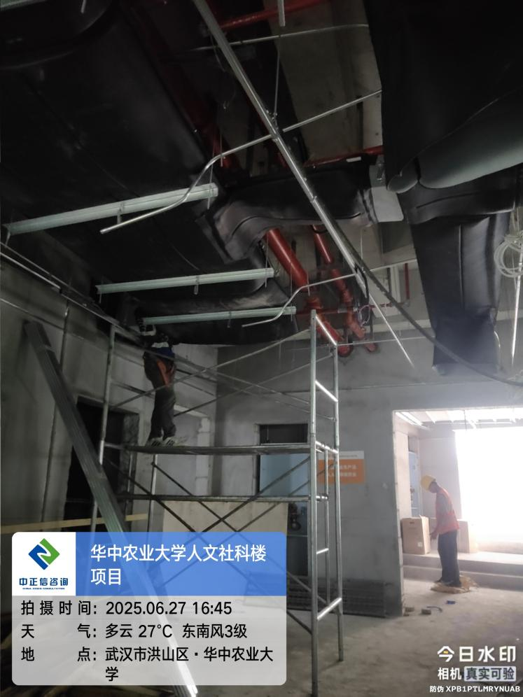

三、跟踪关注：
1.吊顶及墙面基层施工材质厚度问题；
2.地台砖砌体防水问题；
3.地面及天棚材质问题；

中正信咨询集团有限公司
2025年6月30日

